INSTITUCION EDUCATIVA LENINGRADO

ACTIVIDAD NRO 8 SEPTIEMBRE Y OCTUBRE 2024

CASTELLANO Y MAS

DOCENTE. MARIA DEL SOCORRO MAVESOY GOMEZ

MATEMÁTICAS

Interpreta la relación parte - todo y la representa por medio de fracciones, razones o cocientes. Interpreta y utiliza números naturales y racionales (fraccionarios) asociados con un contexto para solucionar problemas.

Determina las operaciones suficientes y necesarias para solucionar diferentes tipos de problemas. Resuelve problemas que requieran reconocer un patrón de medida asociado a un número natural o a un racional (fraccionario).

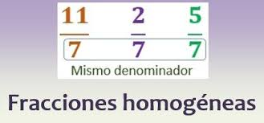

Las fracciones homogéneas son aquellas que tienen el mismo denominador. Eso quiere decir que la unidad a la que se refieren está partida en igual cantidad.

Para sumar y restar éstas fracciones, como tienen el mismo denominador, solo hay que sumar o restar los numeradores. Así:

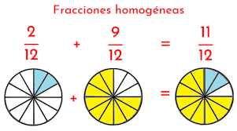

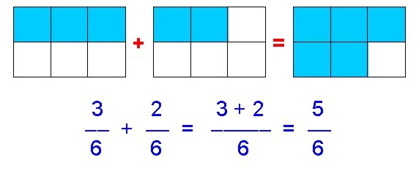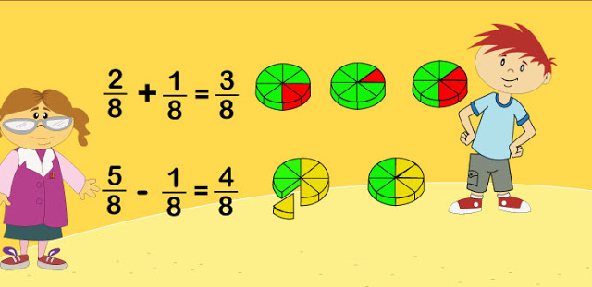

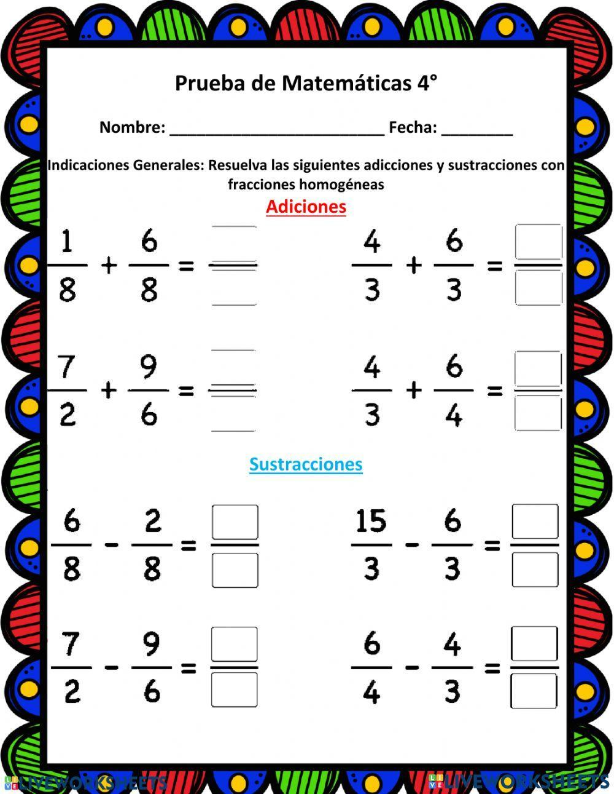

FRACCIONARIOS HETEROGENEOS

Cómo se hace la suma y resta de fracciones heterogéneas?

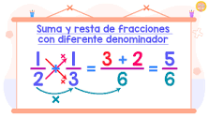

Para sumar o restar fracciones con diferente denominador, buscamos el mínimo común múltiplo (MCM) de los denominadores, conocido también como mínimo común denominador, éste lo dividimos entre cada uno de los denominadores de las fracciones y los resultados los multiplicamos por su correspondiente numerador.

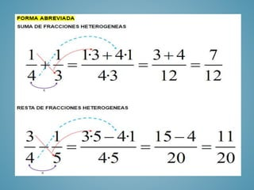 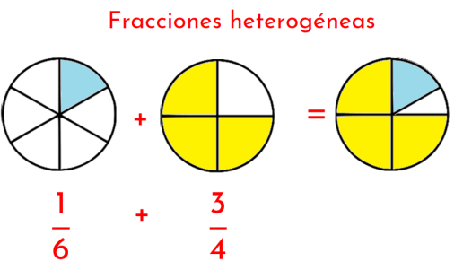

Division de fracciones

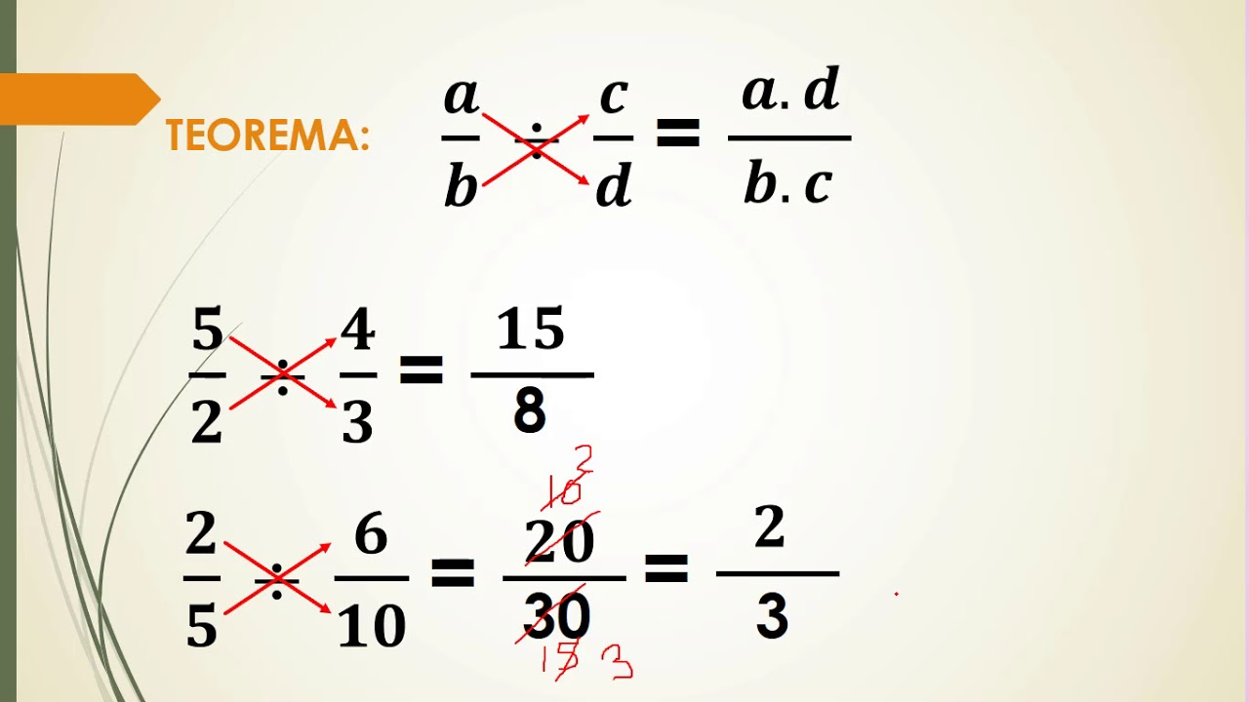

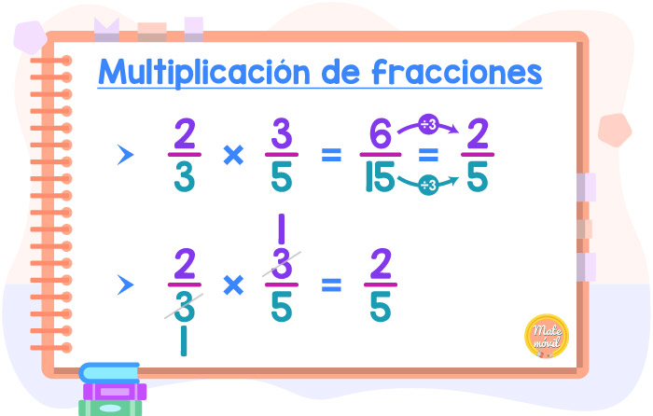

HETEROGENEAS

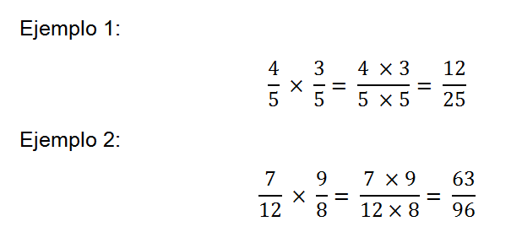

RACTICA DE DIVISIONES

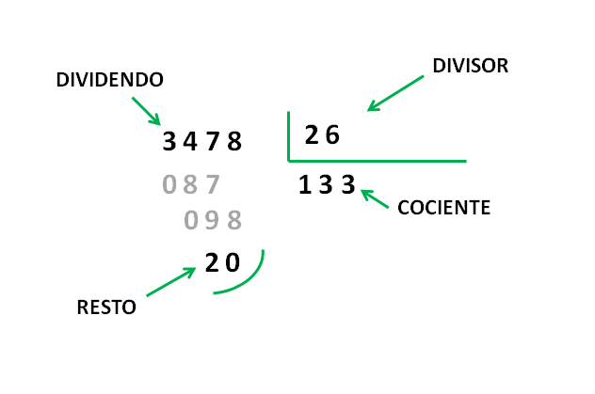 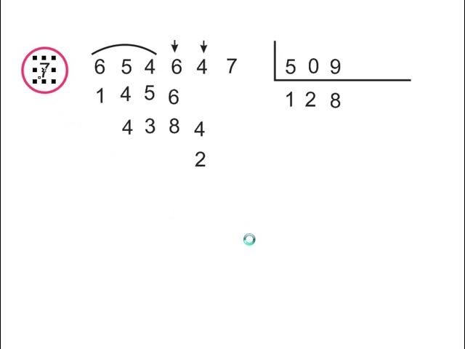

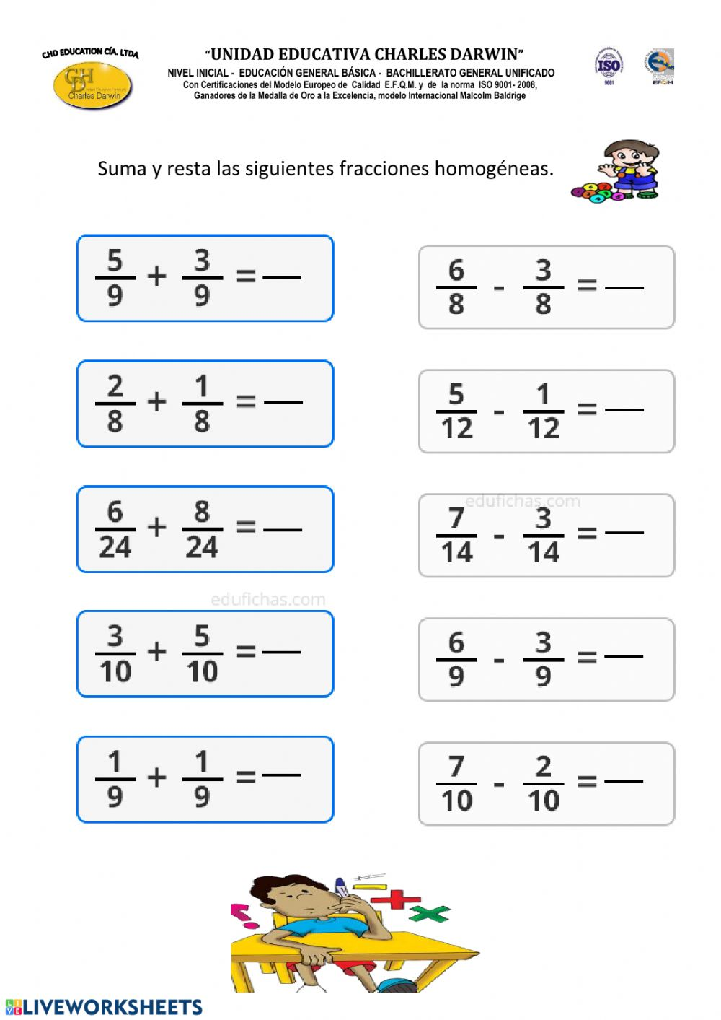

**2.** Si en una familia compran una chocolata grande para partirla en 6 pedazos iguales y se la comen así: papá 1 parte, mamá 2 partes e hija 2 partes. ¿Qué fracción de la chocolata se comieron? Escribe la suma de las fracciones.

**3.** Si un grupo 4 amigos compran una torta, la parten en 12 partes iguales y comen de la siguiente manera:

amigo 1: 3 partes

amigo 2: 2 partes

amigo 3: 1 parte

amigo 4: 3 partes

Realiza la suma de las fracciones.

**4.** Tienes una manzana y la partes en 4 partes iguales. Luego decides regalarle a tu hermano 2 de esas partes. Realiza la resta de las fracciones.

**ESPAÑOL**

Reconoce en la lectura de los distintos géneros literarios diferentes posibilidades de recrear y ampliar su visión del mundo.

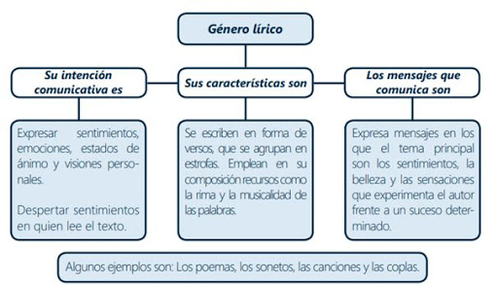

POEMA

Cuando me amé de verdad, Charles Chaplin

LEERLO Y RELEERLO, ESCRIBIRLO EN EL CUADERNO DE FORMA CORRECTA, TENIENDO EN CUENTA LA ORTOGRAFIA.

Cuando me amé de verdad, comprendí que en cualquier circunstancia yo estaba en el lugar correcto y en el momento preciso. Y, entonces, pude relajarme. Hoy sé que eso tiene nombre… Autoestima.

Cuando me amé de verdad, pude percibir que mi angustia y mi sufrimiento emocional no son sino señales de que voy contra mis propias verdades. Hoy sé que eso es… Autenticidad.

Cuando me amé de verdad, dejé de desear que mi vida fuera diferente y comencé a ver que todo lo que acontece contribuye a mi crecimiento. Hoy sé que eso se llama… Madurez.

Cuando me amé de verdad, comencé a comprender por qué es ofensivo tratar de forzar una situación o a una persona solo para alcanzar aquello que deseo, aún sabiendo que no es el momento o que la persona (tal vez yo mismo) no está preparada. Hoy sé que el nombre de eso es… Respeto.

Cuando me amé de verdad, comencé a librarme de todo lo que no fuese saludable: personas y situaciones, todo y cualquier cosa que me empujara hacia abajo. Al principio, mi razón llamó egoísmo a esa actitud. Hoy sé que se llama… Amor hacia uno mismo.

Cuando me amé de verdad, dejé de preocuparme por no tener tiempo libre y desistí de hacer grandes planes, abandoné los mega-proyectos de futuro. Hoy hago lo que encuentro correcto, lo que me gusta, cuando quiero y a mi propio ritmo. Hoy sé, que eso es… Simplicidad.

Cuando me amé de verdad, desistí de querer tener siempre la razón y, con eso, erré muchas menos veces. Así descubrí la…Humildad.

Cuando me amé de verdad, desistí de quedar reviviendo el [pasado](https://lamenteesmaravillosa.com/no-tienes-que-rescatar-nada-de-tu-pasado-para-ponerte-a-salvo-estas-aqui-y-ahora/) y de preocuparme por el futuro. Ahora, me mantengo en el presente, que es donde la vida acontece. Hoy vivo un día a la vez. Y eso se llama… Plenitud.

Cuando me amé de verdad, comprendí que mi mente puede atormentarme y decepcionarme. Pero…, cuando yo la coloco al servicio de mi corazón, es una valiosa aliada. Y esto es… ¡Saber vivir!

CIENCIAS NATURALES

Asocia el cuidado de sus sistemas con una alimentación e higiene adecuadas.

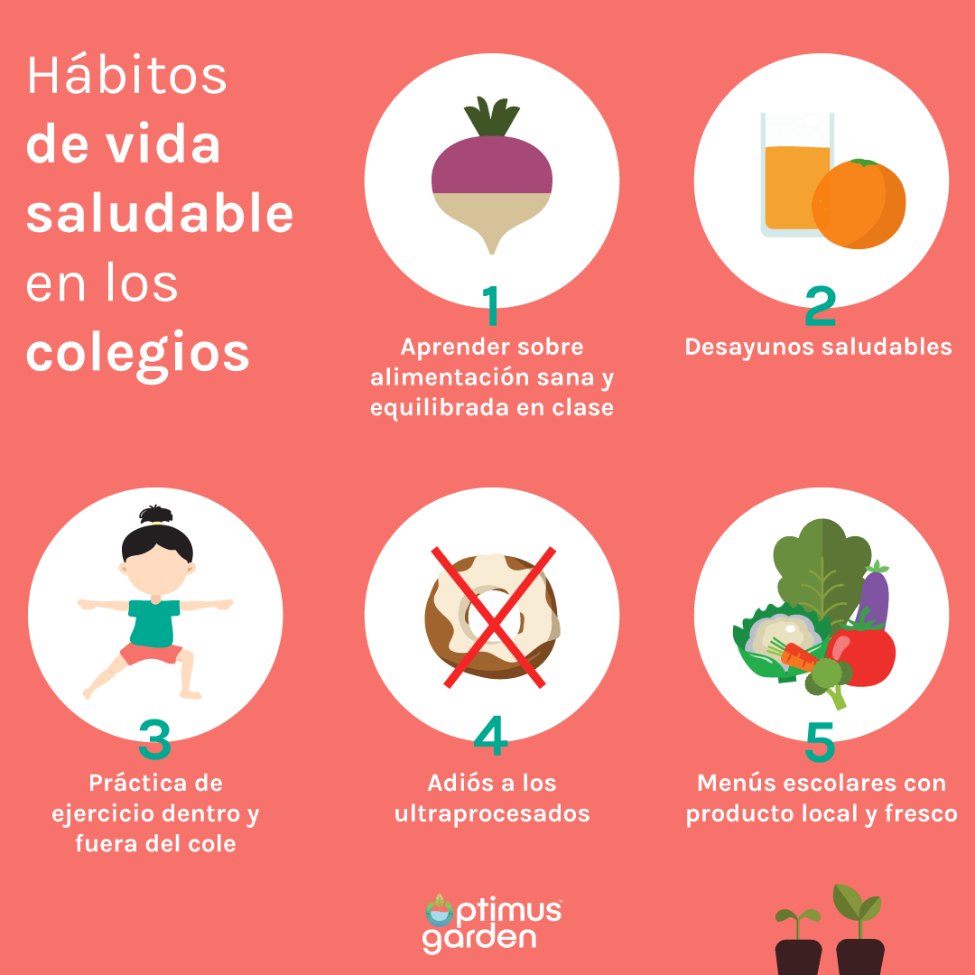

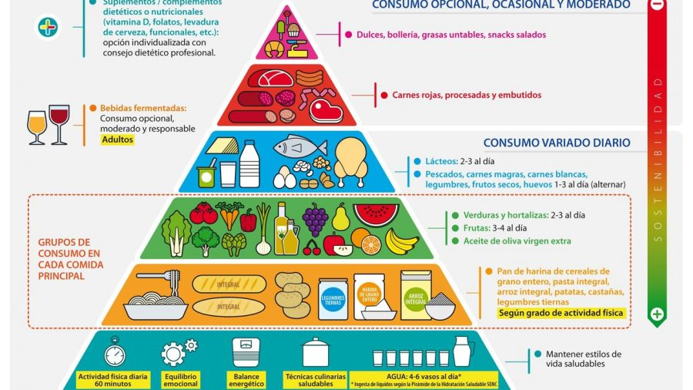

ACTIVIDAD

Realizar la siguiente actividad según las imágenes

**1.** En el cuaderno escribe tu receta saludable de desayuno favorita, receta saludable de almuerzo favorita, receta de cena saludable favorita.

**2.** Investiga qué son los alimentos ultra procesados y haz un listado de 5 de ellos.

**3.** Explica con tus palabras por qué no se deben consumir alimentos ultra procesados.

CIENCIAS SOCIALES

Explica las instituciones que defienden los Derechos Humanos y organizan proyectos en la comunidad (cabildos, juntas de acción comunal y juntas administradoras locales)



1. Investiga a qué se dedica cada una de las organizaciones que aparecen en la parte de arriba.
2. Explica **con tus palabras** por qué te parece importante que existan estas organizaciones.

LA CONSTITUCXION POLITICA

Averigüe que es la Constitución Política?

Quienes deben cumplir la Constitución?

Si no cumples con las leyes y las normas puede ser?

INGLES

Plantea ideas sencillas en inglés aplicando lo aprendido en clase referente a sus gustos, pertenencias, hábitos.

**LEE Y APRENDE LAS SIGUIENTES IMAGENES**

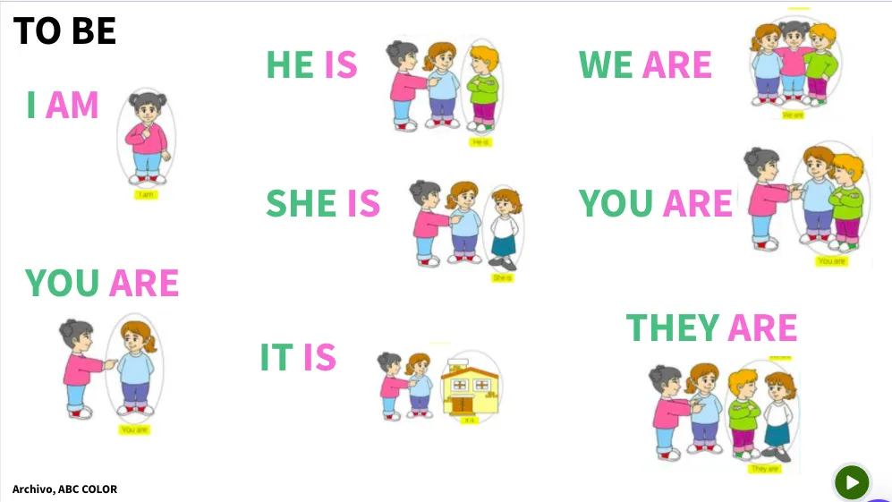

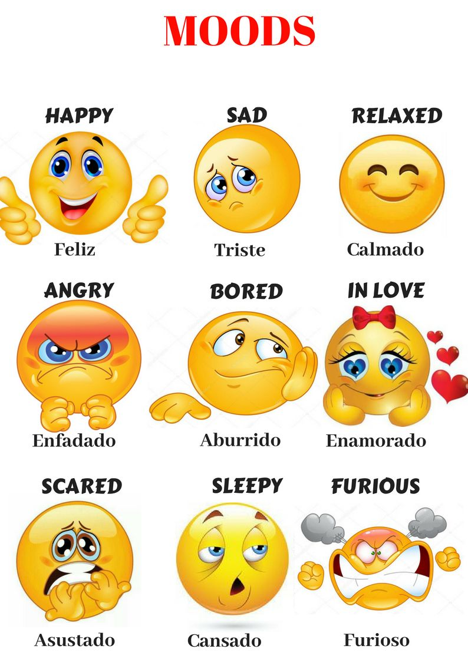

Resuelve los siguientes ejercicios de acuerdo a la imagen explicativa que aparece en la parte de arriba.

1. Une según corresponda:

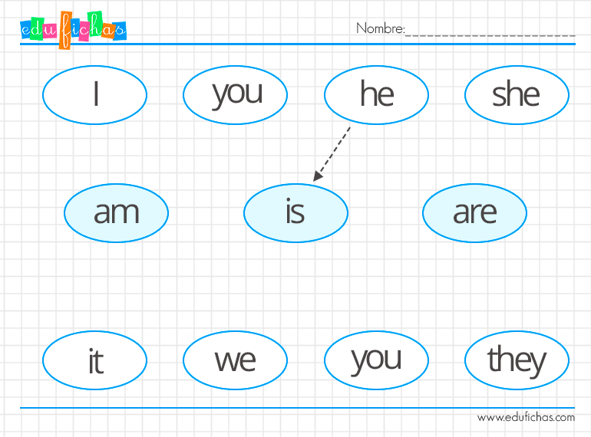

1. Colorea las parejas del mismo color según su significado:

|  |  |
| --- | --- |
| I AM... | ÉL ES... |
| THEY ARE... | NOSOTROS SOMOS... |
| HE IS… | YO SOY... |
| YOU ARE... | ELLA ES... |
| SHE IS... | ESTO ES... |
| IT IS... | ELLOS SON... |
| WE ARE... | TÚ ERES... |

Dibuja los rostros según indica la frase:

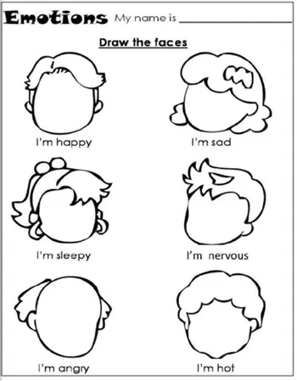

TECNOLOGIA

La inteligencia artificial (IA) es un conjunto de tecnologías que permiten que las computadoras realicen una variedad de funciones avanzadas, incluida la capacidad de ver, comprender y traducir lenguaje hablado y escrito, analizar datos, hacer recomendaciones y mucho más.

**La robot Sophia: “Los humanos son las criaturas más creativas del planeta pero también las más destructivas”**

**EL PAÍS habla con la androide de inteligencia artificial más avanzada del mundo en su paso por México**

Guadalajara (México) [8 ABR 2018 - 12:27 EDT](https://elpais.com/tag/fecha/20180408)

La robot Sophia prefiere entrevistar antes que ser entrevistada. A la primera oportunidad que tiene aprovecha para hacer preguntas a su interlocutor. Así aprende del mundo de los humanos. Es la primera androide con inteligencia artificial avanzada que se ha creado en el planeta y esta semana ha visitado México para hablar ante cientos de personas en [Talent Land, la gran conferencia de tecnología](https://elpais.com/tecnologia/2018/04/02/actualidad/1522623929_140031.html) que se ha celebrado en Guadalajara (México). Su presencia ha provocado tumultos pero, principalmente, una profunda curiosidad sobre cómo sería el futuro si este tipo de robot entrase en contacto con el día a día de los humanos.

Sophia fue creada en 2016 por el estadounidense David Hanson, un ingeniero en robótica que trabajó para Disney y que en 2013 decidió fundar su propia compañía: Hanson Robotics. Allí comenzó [la construcción de este androide](https://elpais.com/tecnologia/2017/06/13/actualidad/1497355219_887959.html) que es capaz de sostener conversaciones, demostrar a través de su rostro gestos similares a los de las personas, y además incrementar su bagaje de conocimiento cada vez que interactúa con un ser humano. Hanson ha construido desde entonces una serie de robots que intentan

LEER EL TEXTO Y RESPONDE;

Quien es Sophia, que hace, que país visito, quien la creo, realiza un dibujo relacionado con la inteligencia artificial.